

Колледж космического машиностроения и технологий

**ОТЧЕТ**

по профессиональному модулю «Участие в интеграции программных модулей» обучающегося по специальности 09.02.03 «Программирование в компьютерных системах»

Выполнил студент

Ларченко М.А.

Группа П1-18

_____________________(Подпись)

____________ (Дата сдачи работы)

Принял преподаватель

Гусятинер Л.Б.

______________________ (Оценка)

_____________________ (Подпись)

**Королев 2021 г.**

**Оглавление**

Введение 2

1. Общие сведения о предприятии 3

1.1. Сфера деятельности предприятия, история появления и развития предприятия 3

1.2 Структура предприятия, функции подразделения и взаимосвязь с другими подразделениями 4

2. Содержание выполняемых видов работ 6

2.1 Анализ существующих в подразделении локальных и распределенных баз данных, приложений баз данных 6

2.2 Получение задания на конкретную разработку 6

2.3 Изучение документооборота, подлежащего автоматизации 6

2.4 Построение IDEF-модели 6

2.5 Построение логической модели базы данных (ER-диаграммы) 7

2.6 Построение серверной части базы данных в соответствии с поставленным заданием 8

2.7 Построение сценария работы клиентской части приложения 8

2.8 Решение вопросов администрирования базы данных 9

2.9 Реализация методов и технологий защиты информации в базе данных 10

3. Выводы 11

4. Дневник практики 12

5. Список использованной литературы 13

Список использованной литературы 13

# Введение

При обучении на 4 курсе МГОТУ “Колледж космического машиностроения и технологий”, студентами группы П1-18 Волковым Максимом, Денисовым Матвеем и Курбанмухаммедовым Стивом, Ларченко Михаилом была пройдена практика по модулю ПМ.01 «Разработка программных модулей программного обеспечения для компьютерных систем».

# Общие сведения о предприятии

## 1.1. Сфера деятельности предприятия, история появления и развития предприятия

Университет образован 16 июля 1998 года в форме некоммерческой организации с названием: Негосударственное образовательное учреждение «Королевская академия управления, экономики и социологии».

27 апреля 1999 года наименование было изменено на Негосударственное образовательное учреждение «Королевский институт управления, экономики и социологии».

Постановлением Главы города Королёва от 13 июня 2001 года №1009 Королевский институт управления, экономики и социологии был преобразован в муниципальное образовательное учреждение.

26 декабря 2005 года постановлением Правительства Московской области № 964/52 вуз перешёл в собственность Московской области и получил наименование: Государственное образовательное учреждение высшего профессионального образования Московской области «Королевский институт управления, экономики и социологии». Этим же постановлением учредителем вуза было назначено Министерство образования Московской области.

Постановлением Правительства Московской области от 25.09.2007 года № 725/32 Государственное образовательное учреждение высшего профессионального образования Московской области «Королевский институт управления, экономики и социологии» передано в ведомственное подчинение Министерства финансов Московской области.

20 января 2015 года постановлением Правительства Московской области от 20.01.2015 № 9/2 Академии присвоен статус «университета» и вуз переименован в Государственное бюджетное образовательное учреждение высшего образования Московской области «Технологический университет». 

3 апреля 2015 года Технологическим университетом, Администрацией г.о. Королёв и ведущими предприятиями ракетно-космической отрасли РФ, работающими в наукограде Королёве, ряде городов Московской области и г. Москве, подписано соглашение о создании консорциума «Региональный научно-образовательный кластер «Северо-восток» с целью обеспечения потребностей наукоёмких высокотехнологичных предприятий квалифицированными кадрами. 

22 ноября 2019 года постановлением Губернатора Московской области № 564-ПГ Технологическому университету присвоено имя дважды Героя Советского Союза, лётчика-космонавта А.А. Леонова.

## 1.2 Структура предприятия, функции подразделения и взаимосвязь с другими подразделениями

Рисунок 1.  
Структура Технологического Университета

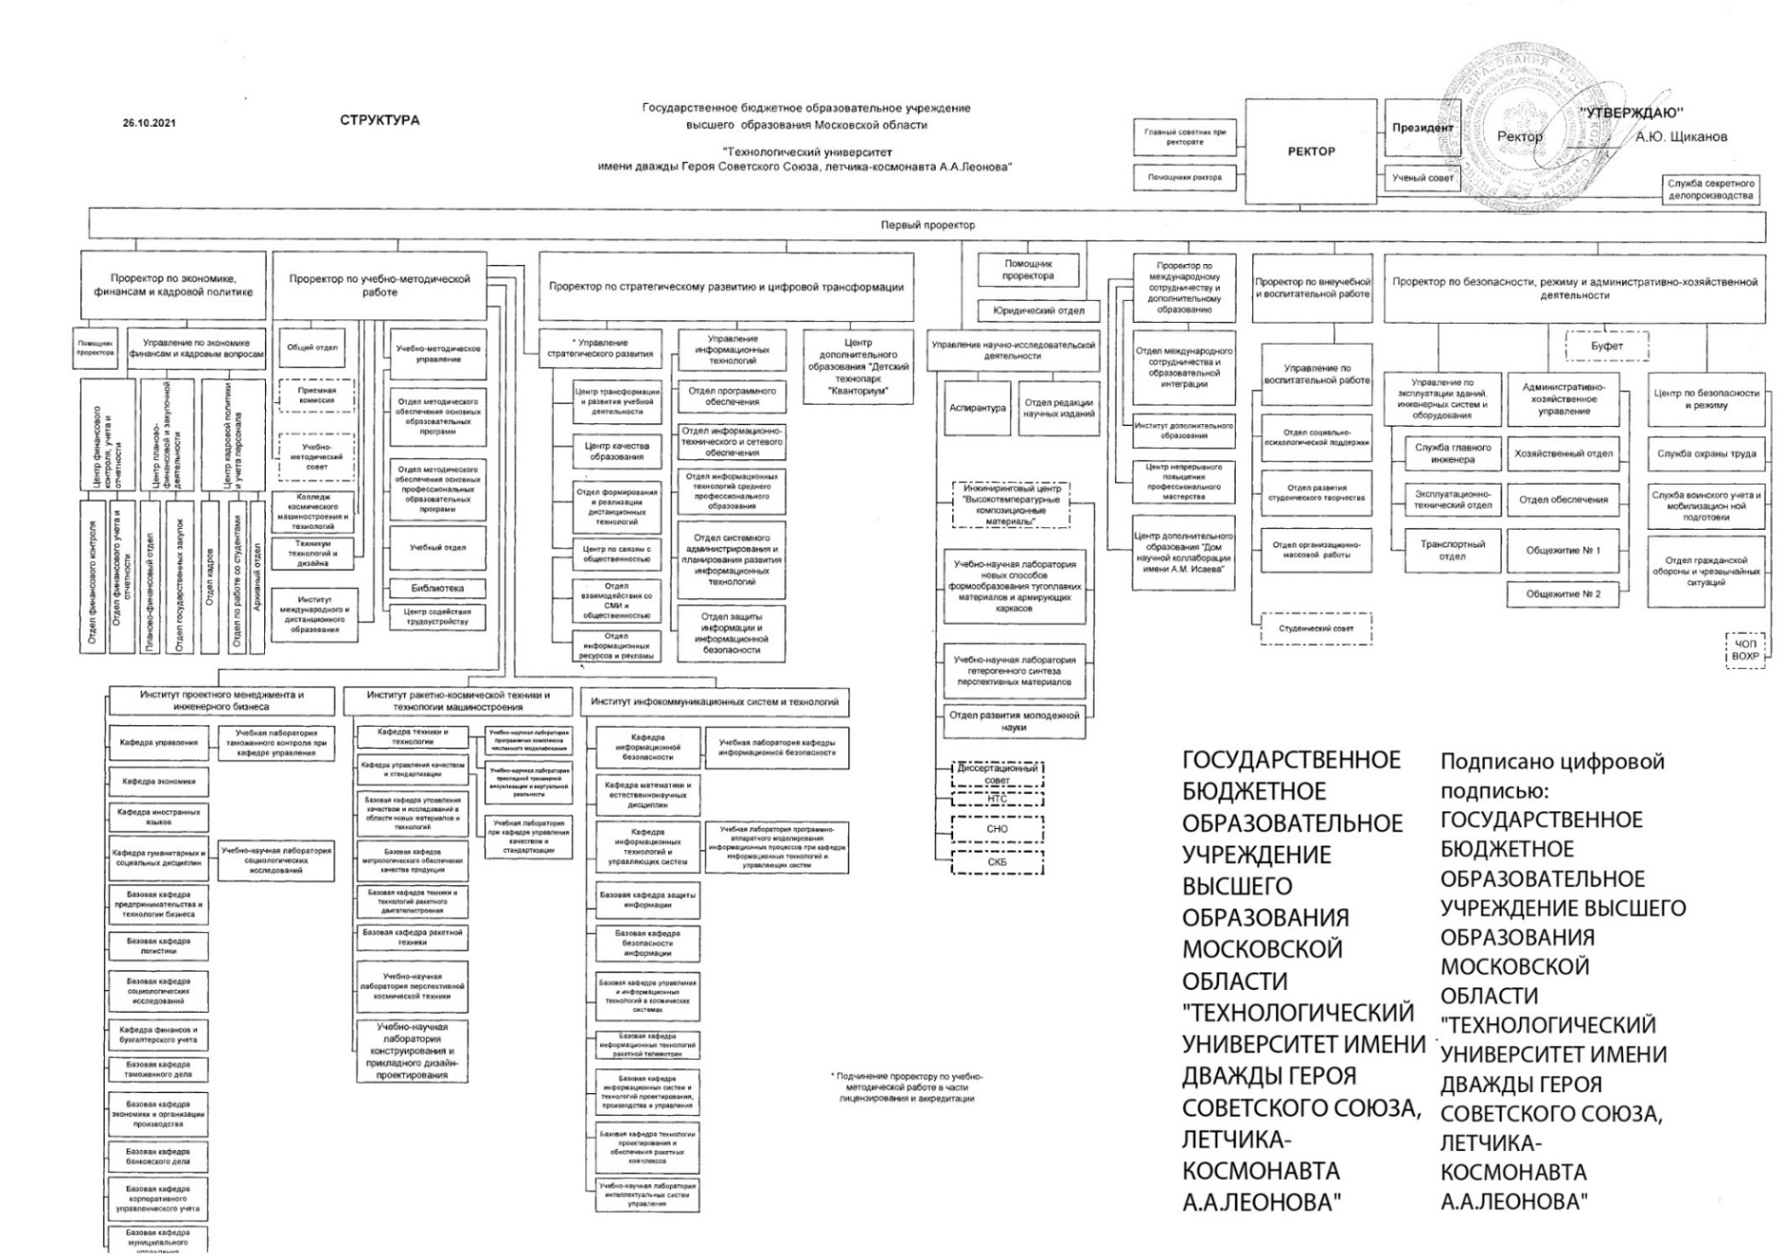

# Содержание выполняемых видов работ

## 2.1 Анализ существующих в подразделении локальных и распределенных баз данных, приложений баз данных

На данный момент в подразделении отсутствуют базы данных, приложения базы данных.

## 2.2 Получение задания на конкретную разработку

Задание состоит в проектировании и создании программы, которая будет помогать проверять задания студентов.

Необходимо разработать настольное приложение для проверки заданий. Программа будет состоять из интерфейса, который упрощает поиск студентов и заданий. В приложении можно добавлять, удалять и изменять задаваемые параметры в колонке студентов и заданий.

Инструменты для реализации клиентской части: Free Pascal + Lazarus

Инструменты для реализации серверной части: SQLite

## 2.3 Изучение документооборота, подлежащего автоматизации

Документооборот в отделе формирования и реализации дистанционных технологий представляет из себя настольное приложение для проверки заданий, а по окончанию проверки заданий, выводит отчет обо всех студентов в группе.

Рисунок 2.

Документооборот



## 2.4 Построение IDEF-модели

Рисунок 3.

IDEF-модель 1-й уровень

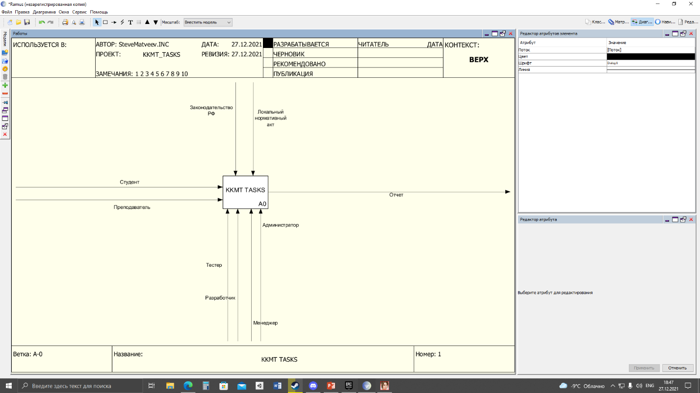

Рисунок 4

IDEF-модель 2-й уровень

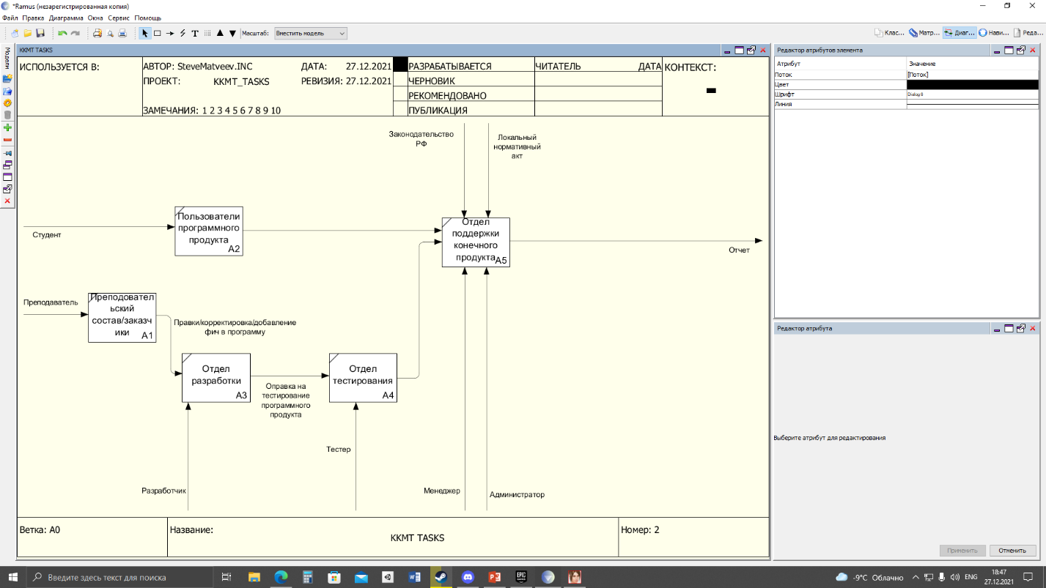

## 2.5 Построение логической модели базы данных (ER-диаграммы)

Рисунок 5.

ER-диаграмма

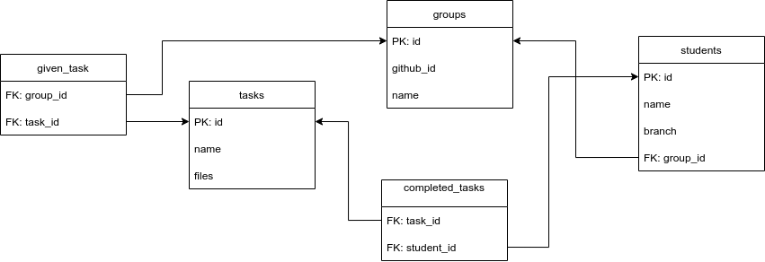

## 2.6 Построение серверной части базы данных в соответствии с поставленным заданием

После построения логической схемы базы данных в соответствии с поставленной задачей, была разработана серверная часть базы данных в СУБД SQLite.

Рисунок 6.

Построение базы данных

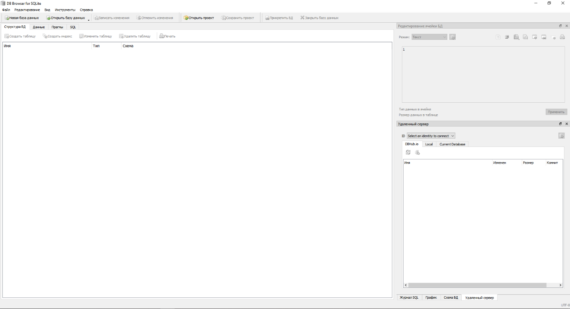

## 2.7 Построение сценария работы клиентской части приложения

В данном разделе приведен сценарий использования приложения пользователем (Рисунок x).

Рисунок 7.

Сценарий использования приложения.

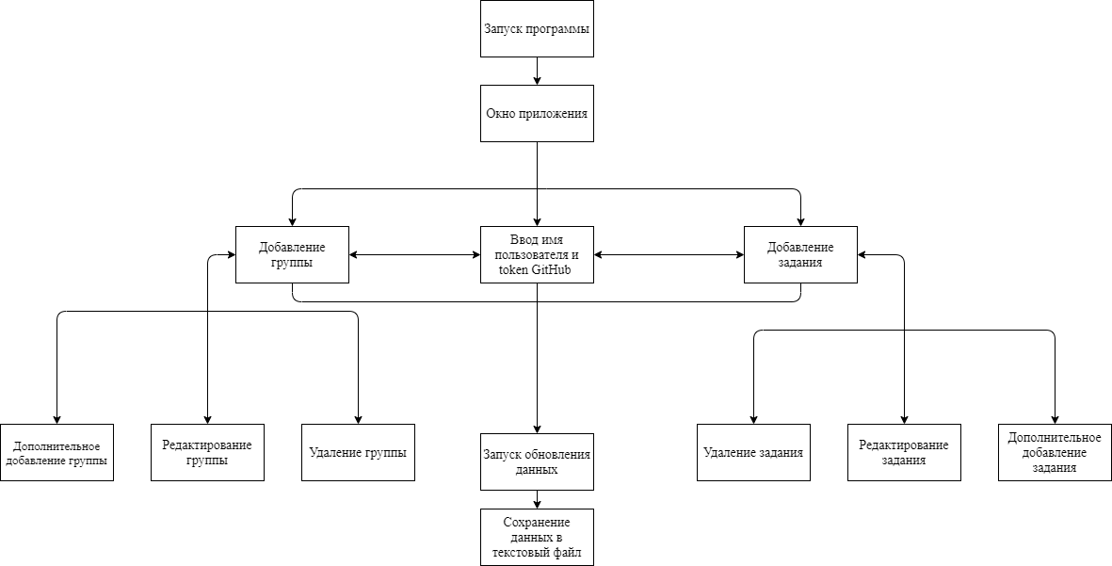

## 2.8 Решение вопросов администрирования базы данных

Администрированием базой данных занимаются разработчики проекта. Реализовано резервное копирование базы данных и организовано восстановление базы данных. В нашей команде выделяются следующие типы администраторов:

* Системный администратор
* Архитектор БД
* Разработчик моделей данных

Рисунок 8.

Администрирование базы данных

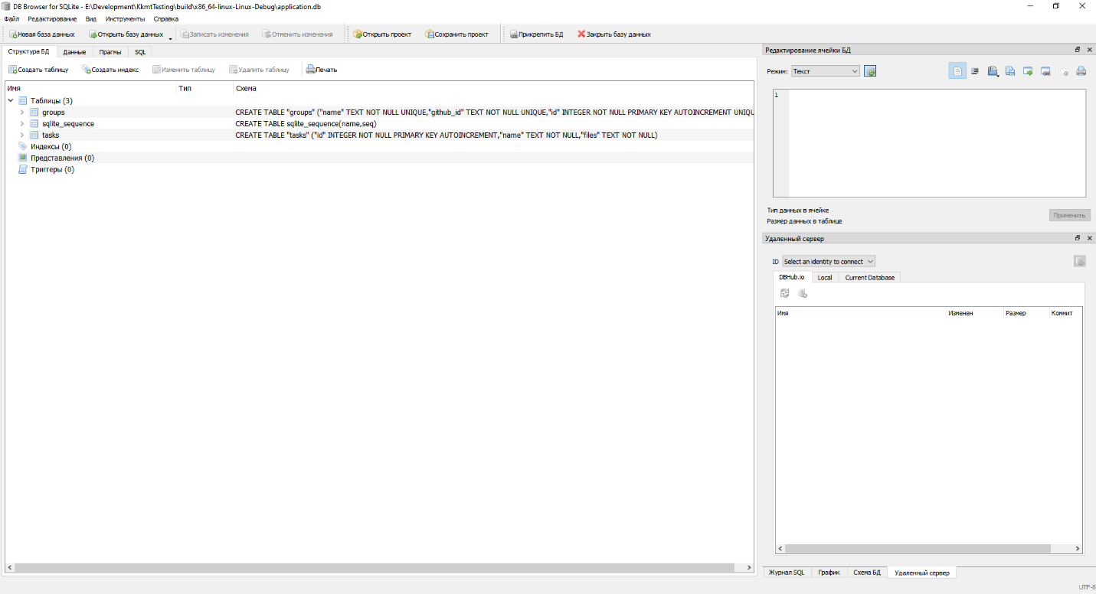

## 2.9 Реализация методов и технологий защиты информации в базе данных

Используются следующие методы и технологии защиты информации в базе данных:

* Простое шифрование
* Легкая и надежная работа с API
* Базовая надежность

# Выводы

В ходе производственной практики был получен опыт в среде коллективной работы и разработке настольного приложения. Оптимизировали программу, устранив ошибки.

# Дневник практики

Таблица 1. Дневник практики

|  |  |  |  |
| --- | --- | --- | --- |
| Дата | Содержание работы | Отметка о выполнении  работы | Подпись руководителя практики |
| 15.12 | Изучение cферы деятельности предприятия |  |  |
| 16.12 – 19.12 | Анализ существующих в подразделении локальных и распределенных баз данных, приложений баз данных |  |  |
| 20.12 – 22.12 | Получение задания на конкретную разработку. Изучение документооборота, подлежащего автоматизации. |  |  |
| 23.12 | Построение IDEF-модели. Построение логической модели базы данных (ER-диаграммы). |  |  |
| 24.12 – 25.12 | Построение серверной части базы данных в соответствии с поставленным заданием. |  |  |
| 26.12 – 27.12 | Построение сценария работы клиентской части приложения.  Решение вопросов администрирования базы данных. Реализация методов и технологий защиты информации в базе данных. |  |  |
| 28.12 | Сдача отчёта по производственной практике |  |  |

# Список использованной литературы

# Список использованной литературы

* + - 1. Lazarus:

<https://www.lazarus-ide.org/>

* + - 1. SQLite:

<https://www.sqlite.org/index.html>